LIQUIDACION POR CAMBIO DE REGIMEN
Este manual le permitirá configurar una liquidación por cambio de régimen bajo las siguientes condiciones:
esto aplica para las personas que son ley 50 y pasan a régimen integral, los parámetros son los siguientes:

1. Se liquidan sólo prestaciones sociales (prima, cesantías e intereses), se entienden las vacaciones no como prestación social, sino como un descanso remunerado, se aclara, al momento de realizar la liquidación por cambio de régimen, no se sigue generando causado de prestaciones sociales.
2. Se conserva la fecha de antigüedad
3. Se conservan todos los acumulados de salario y demás pagos y deducciones laborales (excepto prestaciones sociales)
4. Se conservan la historia de vacaciones, puesto que la persona sigue con la compañía con sus periodos causados
5. No se reporta retiro en la seguridad social
6. Al mes en que se reporta salario integral, en seguridad social se reporta como variación permanente de salario (se seleccionan las exenciones a que haya lugar)
7. Se debe generar un comprobante que indique que la liquidación es por cambio de régimen, no liquidación definitiva.
8. Al momento de realizar de la interfaz contable se deben incluir estos conceptos
9. Al realizar la dispersión de pagos, debe generar archivo plano para realizar el pago de la liquidación por cambio de régimen.
Existen las siguientes condiciones para el cálculo:
1. Todo cambio de régimen requerirá otro sí y tendrá aplicación únicamente desde el día primero del mes, por tanto no podrá pagar salario en dicha liquidación.
2. El cambio de salario integral a salario ordinario (Ley 50) no requiere liquidación parcial de cesantías, intereses a las cesantías ni prima. Se conserva el mismo contrato, pero se firma un otrosí. Se conserva la antigüedad del empleado y su consolidado de vacaciones causadas.
3. El cambio de salario ordinario (Ley 50) a salario integral sí requiere liquidación parcial de cesantías, intereses a las cesantías y prima. Se conserva el mismo contrato, pero se firma un otrosí. Se conserva la antigüedad del empleado y su consolidado de vacaciones causadas.

Para la parametrizacion de esta tipo de liquidación se debe hacer lo siguiente:
- Se crea concepto PARA que no sirva para liquidiar nada tipo 0 y sin políticas ni en periódica ni en defintiva.

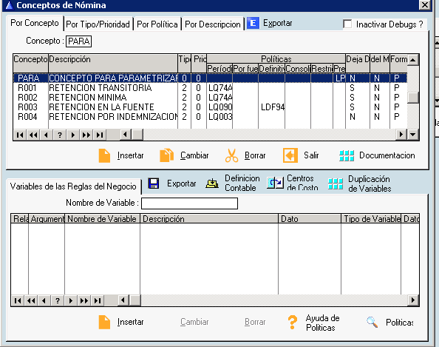

- El concepto anterior se debe amarrar por :
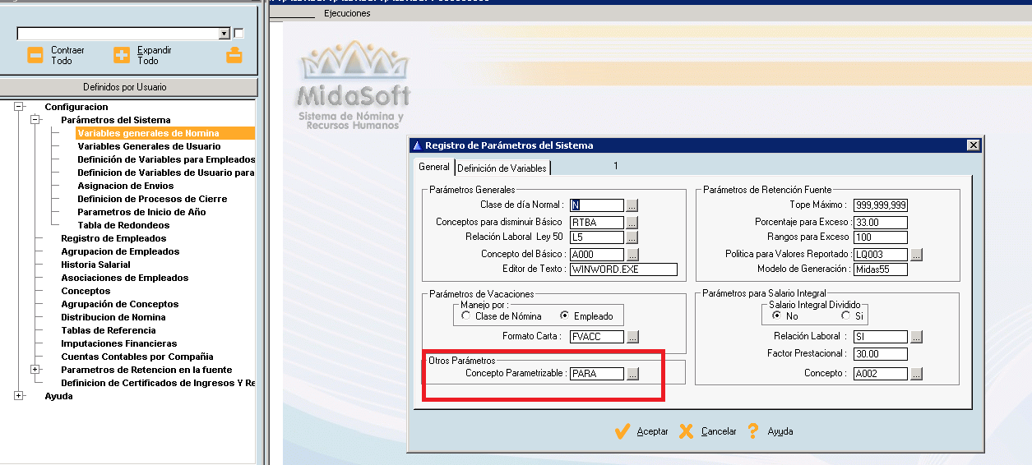

- Se coloca la siguiente Variable de Usuario
Mlld:ManjCambioReg , Manejo de Liquidaciones por Cambio de Régimen, Alfanumerica, Con dato S
4. Se debe crear un Motivo de retiro llamado cambio de régimen 10

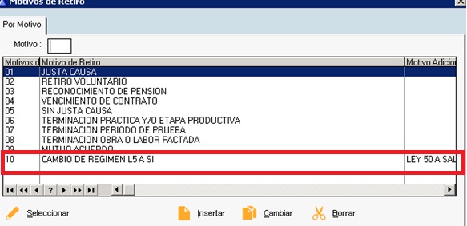

- Al concepto del punto 1 se le matricularan las siguientes variables , estas se deben de parametrizar por motivo de retiro creado en punto anterior.
Lqe:AfectarSS , Tapa botón de afecta SS, Alfanumerica, con dato Nunca.
Lqe:AgrCptsLiq, Agrupación Concepto que se liquidación, L5SI
Esta variable llamara a una agrupación que contenga los conceptos que requiero liquidar en dicha liquidación así:
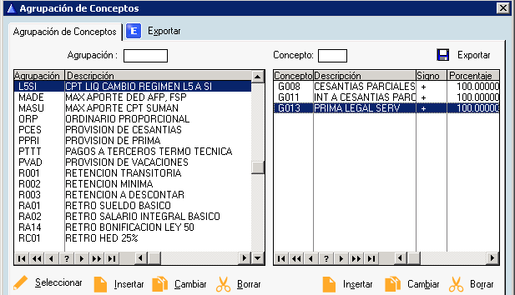

Lqe:AplicaRet, Para que no retire al empleado ni SS , Alfanumerica con dato N
Lqe:Motivo_retiro, Indica motivo de retiro por cambio de régimen , Alfanumerica en el dato va el código del motivo de retiro por cambio de régimen si son varios van separados por comas.
COMO SE REALIZA EL PROCESO?

- Vaya al módulo de liquidación definitiva / transacciones / liquidación definitiva
- Realice la liquidación definitiva como normalmente la hace recuerde escoger el motivo de retiro que sirve para este manejo.
- Recuerde que las fechas de estas definitivas deben coincidir con la fecha de fin de mes , y que el sistema no pagara salario por este tipo de definitiva.
- Diligencie los campos de la ventana de acuerdo a la información solicitada , guíese por la imagen
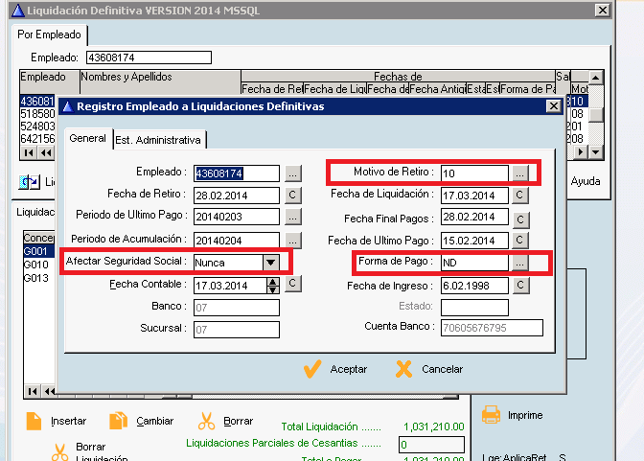

Recuerde que esta liquidación puede manejar dos tipos de forma de pago:

Nomina en esta forma de pago deberá crear un periodo adicional o enviarla al periodo de nómina, después la autoriza, y debe generar el periodo y luego liquidarlo normalmente.
Acumulados Esta forma de pago al autorizarla enviara de una vez la información a acumulados.
- Una vez realice el punto anterior recuerde debe ir actualizar los campos en el maestro con su nuevo contrato.

Actualice Relación laboral , Estructuras administrativas, Salario, Marque en las matriculas de seguridad social que es integral.

